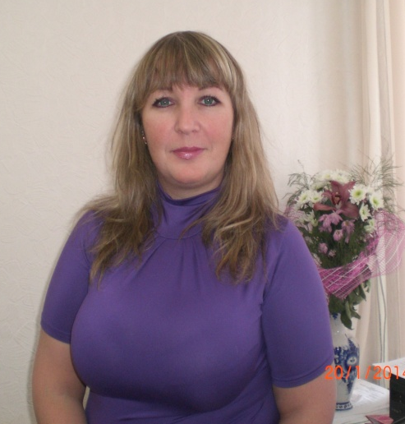 | Мелехова Гульнара Ильдусовна,  учитель истории и обществознания  МБОУ «Гимназия №7» Ново-Савиновского района г. Казани

Описание опыта работы
«Уметь любить ребенка - значит много думать,
много переживать, искать,
отказываться от сковывающих шаблонов,
привычек, предрассудков.»
В.А.Сухомлинский.
Федеральная целевая программа развития образования на 2011-2015 гг. имеет главную задачу - модернизация общего образования как института социального развития. От успеха модернизации школьного образования в целом и историко - обществоведческого образования в качестве его центрального звена во многом зависит судьба поколения, а значит и нашей страны: ведь школа определяет будущее России, является важным условием ее возрождения.
Перед историческим и обществоведческим образованием поставлена главная цель: социализация подростка, его приобщение к ценностям демократии, правового государства, гражданского общества, воспитание патриотизма и толерантности.
Сегодня государством уделяется большое внимание именно обществоведческим дисциплинам. 29 марта 2013 года В.В. Путин заявил о необходимости разработать для школ единые учебники по истории России, написанные «хорошим русским языком» и не имеющие «внутренних противоречий и двойных толкований». Также, по словам президента, школьникам нужно наглядно показывать, что «судьба России создавалась единением разных народов, традиций и культур».
Принятие новых образовательных стандартов и их внедрение в основную школу заставляет меня, как учителя, пересмотреть сложившуюся систему педагогической деятельности и выстраивать по-новому школьное образовательное пространство. В основе стандарта лежит системно - деятельностный подход, предполагающий воспитание и образование таких качеств личности, которые позволят ей адаптироваться к условиям современного общества. Наряду с традиционными формами учебной деятельности необходимо постоянно осваивать инновационные технологии, позволяющие эффективно решать задачи, поставленные перед школьным образованием.
Ведущей идеей своего опыта считаю: формирование активной гражданской позиции современного ученика.
Главная задача - освоение и применение комплекса современных образовательных технологий, реализующих системно – деятельностный подход в обучении. Это позволяет поддерживать интерес к предмету, продуктивно использовать учебное время, повышает качество и уровень обученности учащихся, создает условия для самореализации учащихся.
В своей педагогической деятельности я руководствуюсь следующими принципами:
- научность и системность;
- развивающий характер обучения (переход от репродуктивного уровня к творческому, развитие критического мышления) и проблемность (рассмотрение конкретных проблемных ситуаций в процессе обучения, в том числе в рамках преподавания элективных курсов по истории и праву)
- целостность образования (установление межпредметных связей между историей, обществознанием, литературой, искусством) и связь образования с реальной жизнью, акцент на социальную практику, с помощью которой учащиеся не только приобретают определенный набор знаний, но и осваивают необходимые способы деятельности для достижения поставленных целей;
- модульность (представление учебного материала законченными блоками, интегрирование в соответствие с учебным материалом различных видов и форм обучения) и дифференцированный подход (разработка уровневых заданий для учащихся в зависимости от выбранного профиля).
Современной школе и учителю достаточно трудно воспитывать гражданина и патриота, так как социальная действительность во многом расходятся с теми примерами и знаниями, которые прописаны во многих учебниках и пособиях, имеющихся в школах. В этих условиях мне, как учителю необходимо четко выбрать методы и формы обучения.
На сегодняшний день существует множество вариантов работы на уроках обществоведческого цикла. Я стараюсь быть интересно для ребят, и не боюсь применять на практике новые подходы.

Проектная деятельность.
Самой распространённой на сегодняшний день формой является проектная деятельность, с её методикой знакомы, думаю все, но, согласитесь, это действенно. Так 16 января в 11б классе мною был проведён урок по теме «1917 год в жизни России». Учащиеся за неделю до урока были разделены на три группы - экономисты, социологи и моралисты.
Группа экономистов исследовала следующие вопросы:
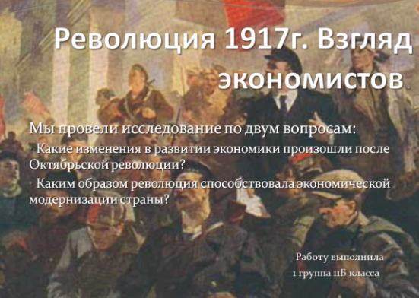
- Какие изменения в развитии экономики произошли после Октябрьской революции?
- Каким образом революция способствовала экономической модернизации страны?

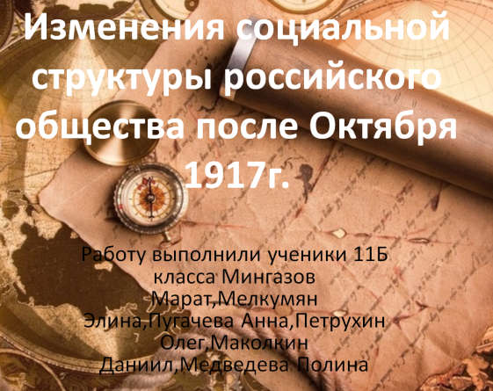

Группа социологов исследовала вопрос «Изменение социальной структуры российского общества после октября 1917 года».

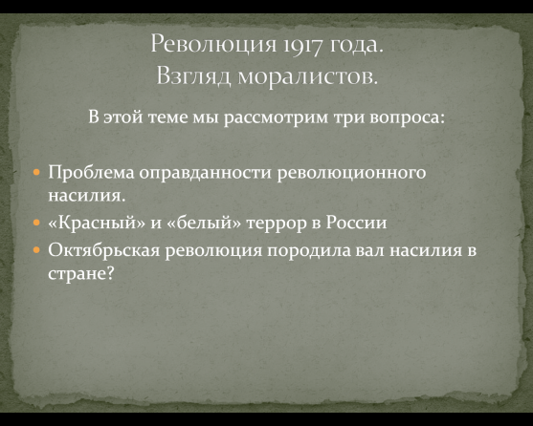
Группа моралистов работала по проблемам:
- Проблема оправданности революционного насилия.
- «Красный» и «белый» террор в России
- Октябрьская революция породила вал насилия в стране?

Каждая группа получила свое задание, предполагающее проведение глубокого исследования. Результаты представлялись в виде презентаций.
Проектную деятельность на своих уроках применяю, прежде всего в целях:
-формирования у учащихся способности самостоятельно мысли, добывать и применять знания;
-обучения навыкам самостоятельного движения в информационных полях;
-эффективного сотрудничества в разнообразных по составу группах, формирования навыков совместной работы и делового общения в группе;
-формирования умения работы с информацией, поиска источников, из которых ее можно почерпнуть;
-формирования умения проводить исследования, передавать и презентовать полученные знания и опыт.

Технологии коллективного способа обучения.
Очень часто я использую групповые формы работы, что позволяет активизировать весь класс.
«Аукцион», как пример использования технологии коллективного способа обучения.
Класс, делится на группы, в зависимости от количества учащихся (от 3-х до 6-ти групп). Сам «Аукцион» представляет из себя 3 тура:
1 – Открытый тур. Учащиеся слышат вопрос и стартовую цену. У них есть возможность купить вопрос, в случае, если они точно знают ответ.
2 – Полузакрытый тур. Учащимся оглашается тема и стартовая цена. Сам вопрос они получают после покупки. В этом туре проверяются знание по определенной теме.
3 – Закрытый тур. Учащиеся знают только стартовую цены и ориентируются на нее. Если цена меньше, значит вопрос проще.
Представленный способ чаще используется для обобщения и закрепления изученного материала.
Аукцион по истории
11 класс
Тема «Царская Россия в начале XXвека»
I Тур
№ | цена | вопрос | ответ
1 | 200 | Кто был назначен председателем Совета министров России в 1906г | П.А.Столыпин
2 | 100 | Как назывались в России лица нехристианского исповедания | инородцы
3 | 400 | В каком городе было провозглашено о создании РСДРП | Минск
4 | 100 | Кто организовал пусские сезоны в Париже | С.П.Дягилев
5 | 400 | В каком году Италия объявила войну Австрии | 1915г.
6 | 100 | Назовите двух нобелевских лауреатов в свере биологии | Павлов и Мечников
7 | 300 | Какое событие поставило точку в русско-японской войны 14 мая 1905г. | Цусимское сражение
8 | 100 | Какая партия причастна к убийству министра внутренних дел В.К. Плеве | Эсеры
9 | 300 | Чему положила начало забастовка на Путиловском заводе | Революции 1905-1907
10 | 100 | Лидеры какой партии считали, что социальное освобождение пролетариата должно стать делом самих рабочих. А не революционной организации | Меньшевики
II Тур
№ | тема | цена | вопрос | ответ
1 | Население страны | 600 | Кто являлся решительным противником парламентского правления | К.П.Победоносцев
2 | Внешняя политика | 600 | Кто вынудил Японию отказаться от Ляодунского полуострова и Порт -Артура | Коалиция Германия, Франция,Россия
3 | Население страны | 700 | Назовите Государственный гимн Российской империи при Николае II | Боже царя храни
4 | Экономическое развитие | 500 | Как называется период с 1900 по 1900 годы | Мировой экономический кризис
5 | Первая мировая война | 600 | Какая страна 29 октября 1914 без объявления войны бомбардировала Севастополь | Турция
6 | Духовная жизнь | 700 | Кто дал название культуре рубежа 19-20 веков | В.В.Розанов
7 | Общественно-политическая жизнь | 700 | Назовите дату Кровавого воскресенья | 9 января 1905 год
8 | Внешняя политика | 500 | Когда окончательно была создана Антанта, благодаря каким странам | 1907. Россия Англия
9 | Общественно-политическая жизнь | 700 | Кто был пропагандистом первой русской революции | Гапон
10 | Внешняя политики | 500 | Кто выступил посредником в портсмутском перемирии | Рузвельт
III Тур
№ | цена | вопрос | ответ
1 | 900 | В конце 1890х-начале 1900х годов Россия была основным поставщиком чего? | Зерна
2 | 900 | Условия Порстмутского перемирия | Не деражть войск в Маньчжурии обеим сторонам, Япония добилась свободы Кореи, южной части Ляодунского п-ва с Порт-Артуром, Дальним. Южной части Сахалина
3 | 800 | Дата вступления России в Первую Мировую войну | 19 июля (1 августа) 1914
4 | 1000 | Что произошло 20 октября 1894г | Умер Александр III и взошёл на престол Николай II
5 | 1000 | Когда был принят Манифест «Об усовершенствовании государственного порядка» | 17 октября 1905г.
6 | 900 | Назовите первую отечественную полнометражную картину | Оборона Севастополя
7 | 800 | Что явилось основой появления верхней палаты гос.думы по указу царя | Гос. Совет преобразован в верхную палату
8 | 800 | В каком году Витте ввёл в оборот золотой рубль | 1897
9 | 800 | Кто был руководителем крупнейшего Русско-азиатского банка | Путилов
10 | 1000 | Какое событие произошло 17 января 1895 года? | Первая публичная речь Николая II
Обучение в сотрудничестве.
Обучение в сотрудничестве – это приобретение учащимися знаний путем обучения в коллективе. Учащиеся работают вместе: либо парами, либо небольшими группами, изучая одну и ту же тему, пытаются общими усилиями, на основе единого мнения, выдвинуть свежие идеи, комбинации или нововведения. При работе в сотрудничестве происходит взаимное обогащение учащихся в группе. Задача учителя – так организовать совместные действия, чтобы они вели к активизации учебно-познавательного процесса. Во время работы в сотрудничестве устанавливается отношение участника к своим знаниям, действиям, и обеспечивается адекватная коррекция этих действий.
Учащиеся должны понимать основные правила работы в группе. В детской среде, благодаря такой форме работы, формируется уважение к мнению каждого, умение слышать друг друга и другие коммуникативные навыки. При работе в группе правилами являются свобода мнения, фиксация любого предположения, произнесенного членом группы, право на ошибку, запрет на критику и т.д.
В задачи учителя, таким образом, входит определение и конкретизация целей работы, постановка конкретно-содержательной проблемы, подбор содержания, организация работы в группе и выбор форм работы. Учитель не регулирует конкретные действия детей, а оказывает косвенную помощь, наблюдение и вмешательство учителя в работы группы может быть обосновано лишь при возникновении проблем.
Мы познакомимся с возможными приемами "обучения сообща": работа в парах (чтение, суммирование), работа в группах постоянного состава (прием сводная таблица), работа в "сменных" группах.
Чтение. Суммирование в парах.
Этот прием разработан Д. Дансеро и его коллегами в Техасском христианском университете. Парное чтение особенно эффективно, когда изучаемый текст перегружен фактическим материалом.
Методические преимущества данного приема:
- Благодаря парной работе учащиеся удваивают свой интеллектуальный потенциал, и, в результате, лучше понимают текст, делятся друг с другом мнениями, суммируют информацию, таким образом, более глубоко понимают текст.
- Урок построен как ролевая игра, что сосредотачивает внимание на содержании текста и поддерживает при чтении.
- Этот прием требует от учащихся внимательного отношения к тексту и внимательного отношения друг к другу, учащиеся выслушивают друг друга и несут общую ответственность за обучение.
- Благодаря тому, что над одной и той же частью текста работает несколько пар, во время презентации учащиеся выслушивают несколько трактовок одного и того же материала, что дает им возможность понять его содержание, многократно его повторить.
Распаковка приема "Чтение. Суммирование прочитанного в парах".
- Текст разбивается на смысловые отрывки: 1, 2, 3, 4 и т.д. Учитель объясняет, что в конце урока учащиеся должны знать содержание всего текста, но сейчас они будут работать над одним из отрывков.
- Участники разбиваются на пары и каждая пара получает отрывок из текста (над одной частью текста работает несколько пар независимо друг от друга).
- Каждый отрывок разбит на две части: А и Б, учащиеся получают задание прочитать весь отрывок. Участник А пересказывает первую часть отрывка (его роль – докладчик), участник Б (респондент) задает вопросы, подготовленные к части А. Затем участники, меняясь ролями, работают над частью Б.
- Пара суммирует полученную информацию и готовит презентацию своего отрывка. Для презентации используются различные методы (в основном графические). Пара, которая работала с таким же отрывком предлагает свою версию презентации.
- Результаты работы озвучиваются последовательно, идет презентация всего текста.
Приемы работы с текстами, содержащими большой объем информации. «Свободная таблица».
Участникам предлагается тема модельного урока . Стадией вызова служат вопросы: «Верите ли вы?».
На стадии осмысления участникам предлагается в группах по 6 человек прочитать текст, каждый получает свой текст: темы 1-6. Участники обмениваются информацией, полученной из текстов.
Следующим этапом станет заполнение сводной таблицы – это стадия рефлексии. Участники должны выделить линии сравнения по теме , заполнить таблицу обменявшись информацией. Таблица заполняется на листе ватмана. Последним этапом работы станет презентация таблицы.
Тема 1 | Тема 2 | Тема 3 | Линии сравнения | Тема 4 | Тема 5 | Тема 6
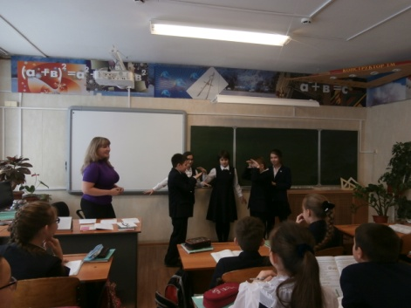
Представленную технологию, чаще всего я применяю в 5-6-х классах. Особенно удачной является форма инсценировки, как завершающий этап работы.

Современный этап развития образования связан с широким использованием современных информационно-коммуникационных технологий (ИКТ) и возможностей, предоставляемых глобальной сетью Интернет. Интернет можно рассматривать как часть информационно-коммуникационной предметной среды, которая содержит богатейший информационный потенциал. Учитель истории может использовать образовательные ресурсы Интернета для поиска исторических источников, текстов монографий и курсов лекций, разнообразных методических материалов, газетных и журнальных статей, рефератов и др. Сегодня уже ни у кого не вызывает сомнения: способность имеющихся информационных ресурсов существенно повышает эффективность преподавания истории, обществознания, права и других гуманитарных дисциплин. Достаточно назвать такие предоставляемые ими возможности, как повышение наглядности обучения, его сопровождение аудио- и видеоинформацией, содействие формированию у школьников мотивации к изучению гуманитарных дисциплин. На своих уроках активно применяю ИКТ - технологии: уроки сопровождаю компьютерными презентациями, использую интерактивную доску. Ведущей целью применения электронных средств обучения на уроках является достижение более глубокого запоминания учебного исторического материала через образное восприятие, усиление его эмоционального воздействия, обеспечение «погружения» в изучаемую эпоху.
Работая с учащимися старшей школы, принимаю участие в реализации их индивидуальной образовательной траектории. В нашей школе в контексте обществоведческого и исторического образования проводится обучение по социально - гуманитарному и социально - экономическому профилю. Преподавание истории и обществознания на профильном уровне - это не просто расширение материала, а знакомство с историей вопроса, постановка и обсуждение проблем; такая работа с историческим источником, которая не только иллюстрирует ситуацию, но и дает возможность получать, обрабатывать информацию, сопоставлять, сравнивать, обобщать. При этом соблюдается приоритетность изучения отечественной истории в контексте мирового развития. Важнейшей составляющей профильного обучения являются элективные курсы, которые способствуют запросам со стороны личности и местного сообщества, представляют завершенную дидактическую единицу, нацеленную на получение определенных образовательных результатов (знания, сформированные на определенном уровне освоения, предметные умения, предпрофессиональные умения, аспекты ключевых компетентностей, опыт деятельности). Мною разработан элективный курс «Жемчужное ожерелье». Дети охотно выбирают элективные курсы по истории и обществознанию. Ученики мотивированы на посещение элективных курсов, т.к. они получают возможность более качественно подготовиться к ЕГЭ, расширяют знания о Республике Татарстан, совершенствуют навыки исследовательской деятельности.
В нашей гимназии ежегодно проходит Научно-Практическая конференция «Ломоносовские чтения», мои учащиеся регулярно участвуют в секциях истории и обществознания, становятся победителями и призерами в секциях «История» и «Обществознание».
Ещё одна из форм работы – участие в различных конкурсах и олимпиадах. Так в прошлом учебном году на городской конкурс «Правовая игра» была сформирована команда 7-8 классов, руководители Мелехова Г.И и Дербенёва Н.И, занявшая 2 место. На городской конкурс «Правовые дебаты» была сформирована команда 9-10 классов, руководители Мелехова Г.И. и Ткачёв Ю.А., занявшая 1 место. В октябре 2013г. мои ученицы Замалтдинова А. и Пугачёва А. приняли участие в конкурсе, проводимым МинЮстом РТ, где показали отличный результат.
Результативность по годам.
 | 2008-2009 | 2009-2010 | 2010-2011 | 2011-2012 | 2012-2013
История | 83,1 | 84,2 | 85,1 | 87,3 | 87,9
Обществознание | 91 | 92,2 | 92,3 | 93,5 | 93,6
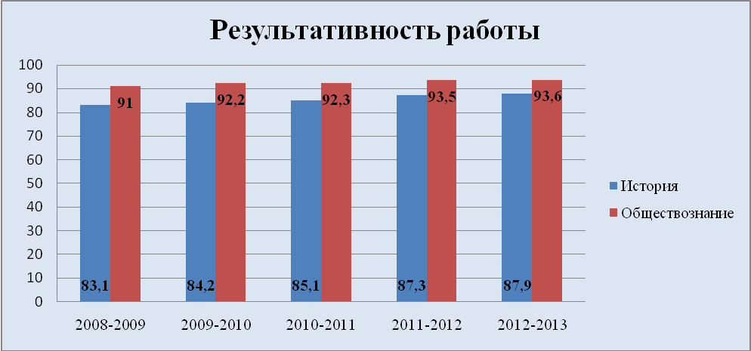
Результаты ЕГЭ
В прошлом учебном году мои учащиеся впервые сдавали ЕГЭ, в целом показали не плохие результаты.
Обществознание - средний балл 75,2, больше 80 баллов – 3 человека
История – средний балл 74.2, больше 80 баллов – 5 человек, 100 баллов – 1 человек. (Садыйкова Гузель – единственный стобалльник по истории в г. Казани).

Работа педагога заключается не только в преподавании уроков, но и воспитании подрастающего поколения. На протяжении 7 лет я являюсь классным руководителем. Класс показывает хорошие результаты по успеваемости и качеству. Так в первом полугодие этого учебного года качество составило 95.5%.
В прошлом учебном году на базе моего класса была создана школьная бизнес-компания. Был разработан успешный бизнес-проект: мы производили сувенирную продукцию своими руками. Два раза выступали на благотворительных ярмарках. Средства полученные на них были переданы на лечение тяжелобольных детей, в первом случае – 32000 рублей, во втором – 19000 рублей. За период деятельности компании мы приняли участие в конкурсах различного уровня и стали номинантами конкурса «Бизнес проект», а также призёрами конкурса «Start Up». Благодаря деятельности компании, авторы работ сумели заработать от 2000 до 5000 рублей.

Я активная личность, поэтому никогда не остаюсь в стороне во время мероприятий, проводимых в гимназии. Регулярно участвую в семинарах, не только давая открытые уроки, но и выступая сама и с учащимися в литературно-музыкальных композициях. Так в прошлом учебном году у приняла участие в семинаре, посвящённом творчеству М. Цветаевой и в вместе с учениками выступила в проекте «Всё начинается с любви».
Уже давно доказано, что учитель должен постоянно совершенствовать своё мастерство, познавая новое. Стараюсь систематически проходить курсы по повышению квалификации, не только в области своей профессиональной деятельности, но и в области ИКТ, научно-исследовательской. В этом учебном году я прошла курс «Соло», заняв в рейтинге Республики Татарстан 22 место.
Мною разработан сайт, в котором обобщается мой опыт работы как учителя, классного руководителя, деятеля профсоюзной организации. На сайте можно ознакомиться с разработками уроков, презентациями, планированием, другими материалами.
Адрес сайта http://gulnarchic.wix.com/gulnara-melechova.

